**SISTEM MANAJEMEN BASIS DATA**

Disusun Guna Memenuhi Tugas

Sistem Manajemen Basis Data Semester V

Pengampu : Bana Handaga, Dr. Ir, M.T.



Oleh

Oleh

**SITI MARTATIANI MUYASAROH**

**L 200150095**

**Kelas B**

**PROGRAM STUDI TEKNIK INFORMATIKA**

**FAKULTAS KOMUNIKASI DAN INFORMATIKA**

**UNIVERSITAS MUHAMMADIYAH SURAKARTA**

**2017**

**REMIDI UTS**

SISTEM MANAJEMEN BASIS DATA

1. Lihat gambar-1 di halaman-2, gambar tersebut menampilkan semua tabel yang terdapat dalam database ‘classicmodels’. (a) Buatlah semua relasi antar tabel, dan terangkan jenis relasinya (20%). (b) Jelaskan fungsi masing-masing tabel (digunakan untuk menyimpan data apa?) (10%).

Jawaban:

1. Tabel Relasi

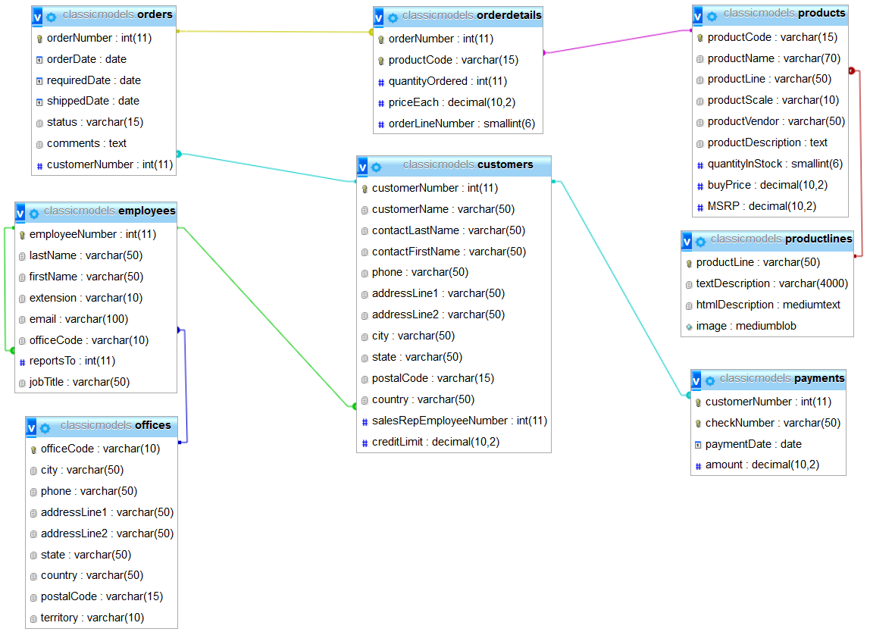

Relasi dan Kardinalitas

* Employees “menempati” Offices
* Kardinalitas: many-to-one (n:1)
* Alasan: Karena 1 offices bisa ditempati oleh banyak employees
* Primary Key table employees menjadi Foreign Key di dalam table Offices
* Employees “melayani” customers
* Kardinalitas: one-to-many (1:n)
* Alasan: Karena 1 employees dapat melayani banyak customers
* Primary Key table Employees menjadi Foreign Key di dalam table customers.
* Customers “melakukan” orders
* Kardinalitas: one-to-many (1:n)
* Alasan: Karena 1 customers dapat melakukan banyak orders.
* Primary Key table customers menjadi Foreign Key di dalam table orders.
* Customers “melakukan” payment
* Kardinalitas: one-to-many (1:n)
* Alasan: Karena 1 customers dapat melakukan pembayaran (payment) dari banyak transaksi (order).
* Primary Key table order menjadi Foreign Key table payment.
* Employees “melaporkan” ke Employees (pimpinan)
* Kardinalitas: many-to-one (n:1)
* Alasan: Karena banyak employees akan melaporkan suatu hasil kepada seorang pimpinan.
* Terdapat Foreign Key “reportsTo” di dalam table employees.
* Orders “memiliki” orderdetails
* Kardinalitas: one-to-one (1:1)
* Alasan: Karena satu order hanya akan memiliki tepat satu detail order.
* Primary Key table orders menjadi Foreign Key table orderdetails.
* Orderdetails “memiliki” Products
* Kardinalitas: one-to-many (1:n)
* Alasan: Karena data dalam orderdetails terdapat data product yang dipesan oleh customers.
* Primary Key table Products menjadi Foreign Key table Orderdetails.
* Products “terklasifikasi” dalam productLines
* Kardinalitas: many-to-one (n:1)
* Alasan: Karena beberapa product yang dijual dapat diklasifikasikan kedalam satu kategori yang sama.
* Primary Key table products menjadi Foreign Key table productLines.

1. Fungsi masing-masing table

* Customers

Berisi data pelanggan.

* Offices

Berisi data lokasi kantor.

* Employees

Berisi data pegawai.

* Payment

Berisi data pembayaran yang dilakukan pelanggan ketika melakukan order.

* Orders

Berisi data pesanan pelanggan.

* Orderdetails

Berisi detail pesanan pelanggan.

* Products

Berisi data product yang dijual

* ProductLines

Berisi kategori pengelompokan product.

1. Buatlah query untuk menampilkan daftar barang yang terjual pada tanggal tertentu! Kolom output minimal terdiri atas kode, nama barang, dan jumlah barang yang terjual. (20%)

Jawab

SELECT products,productCode, products.productName, orderdetails.quantityOrdered

FROM orders, orderdetails, products

Where orders.orderNumber = orderdetails.orderNumber AND

products.productCode = orderdetails.productCode AND

orders.orderDate = "2003-01-06" AND

orders.status NOT IN ('Canclled')

GROUP BY products.produstCode;

1. Sama dengan soal kedua tetapi dibuat dalam bentuk store procedure dengan tanggal sebagai input, sebagai output adalah nilai uang yang diperoleh di tanggal tersebut, dan tabel daftar barang. (30%)

Jawab

DELIMITER//

CREATE PROCEDURE cek(IN tanggal varchar(20), OUT total int)

BEGIN

SELECT SUM(orderdetails.quantityOrdered*orderdetails.priceEach) INTO total

From orders, orderdetails, products

WHERE orders.orderNumber = orderdetails.orderNumber AND

products.productCode = orderdetails.productCode AND

orders.orderDate = tanggal AND

orders.status NOT IN ('Cancelled');

SELECT products.productCode, products.productName, orderdetails.quantityOrdered

FROM orders, orderdetails, products

WHERE orders.orderNumber = orderdetails.orderNumber AND

products.productCode = orderdetails.productCode AND

orders.orderDate = tanggal AND

orders.status NOT IN ('Cancelled')

GROUP BY products.productCode;

END//

DELIMITER

1. Buatlah store procedure untuk menampilkan daftar customer yang melakukan pembelian (order) selama satu minggu terakhir, sebagai output adalam jumlah pelanggan dan daftar pelanggan. (25%)

Jawab

DELIMITER//

CREATE PROCEDURE cekcustomer(IN bulan int, IN tahun int, OUT jumlah int)

BEGIN

SELECT count(distict customerNumber) INTO jumlah

FROM orders

WHERE Month(orderDate)=bulan AND

Year(orderDate)=tahun AND

Day(orderDate)>24;

SELECT customers.customerNumber, customers.customerName

FROM customers, orders

WHERE customers.customerNumber=orders.customerNumber AND

Month(orders.orderDate)=bulan AND

Year(orders.orderDate)=tahun AND

Day(orders.orderDate)>24

GROUP BY customers.customerNumber;

END//

DELIMITER;